|  |
| --- |
| № исх: 21-10-6/3040 от: 25.07.2025  № вх: 878  от: 28.07.2025 |

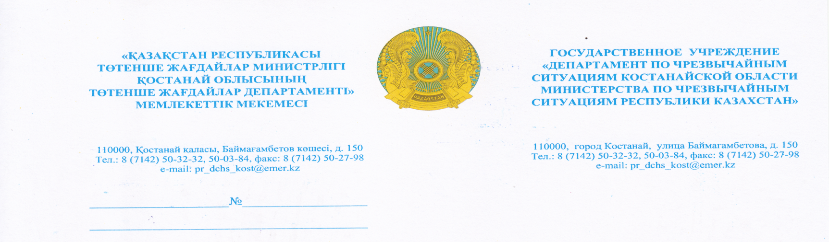 **«AMANAT» партиясынан**

**«Қостанай облыстық мәслихатының**

**аппараты» ММ депутаты**

**Д.Ж. Мирасовқа**

*2025 жылғы 26 маусымдағы*

*№ 435 хатқа*

**Құрметті Данияр Жеңісұлы!**

Мемлекеттік өртке қарсы қызметі жоқ елді мекендерде 2024-2027 жылдарға арналған өрт сөндіру бекеттерін кезең – кезеңімен құру жоспарына *(бұдан әрі - Жоспар)*, сондай-ақ «Ауыл құтқарушылары» ведомстволық бағдарламасына сәйкес 2025 жылға Бейімбет Майлин ауданының Береговое ауылында, Алтынсарин ауданының Докучаев ауылында және Қостанай ауданының Глазунов ауылында 3 өрт сөндіру бекетін құру жоспарланған.

Ағымдағы жылдың маусымы Қостанай облысының Төтенше жағдайлар департаменті *(бұдан әрі – Департамент)* жергілікті атқарушы органдармен бірлесіп, Бейімбет Майлин ауданының Береговое ауылында және Алтынсарин ауданының Докучаев ауылында 2 өрт сөндіру бекетін құруды іске асырды. Қарабалық ауданы Лесное ауылындағы өрт сөндіру бекеті 2023 жылы жоспардан тыс ашылды, осыған байланысты бұл ауыл Жоспарға енгізілмеген.

Қостанай ауданы Глазунов ауылында өрт сөндіру бекетінің ашылуы ағымдағы жылдың қыркүйегі жоспарланған.

**Бастық міндетін**

**уақытша атқарушы**

**полковник Н. Селимов**

*Орын.: Д. Нұрбаев*

*тел: 8-7142-50-32-32*



**Депутату ГУ «Аппарат Костанайского областного маслихата»**

**от партии «AMANAT»**

**Мирасову Д.Ж.**

*На исх. № 435*

*от 26.06.2025 г.*

**Уважаемый Данияр Женисович!**

Согласно Плана поэтапного создания пожарных постов на 2024-2027 годы в населенных пунктах где отсутствует государственная противопожарная служба *(далее – План)*, а также ведомственной программы «Ауыл құтқарушылары», на 2025 год запланировано создание 3 пожарных постов в селе Береговое района Беимбета Майлина, селе Докучаевка Алтынсаринского района и селе Глазуновка Костанайского района.

В июне текущего года Департаментом по чрезвычайным ситуациям Костанайской области *(далее – Департамент)* совместно с местными исполнительными органами реализовано создание 2 пожарных постов, в селе Береговое района Беимбета Майлина и селе Докучаевка Алтынсаринского района. Пожарный пост в селе Лесное Карабалыкского района был открыт в 2023 году внепланово, в связи с чем данное село не включено в План.

Открытие пожарного поста в селе Глазуновка Костанайского района запланировано на сентябрь текущего года.

**Временно исполняющий**

**обязанности начальника**

**полковник Н. Селимов**

*Исп.: Нурбаев Д.*

*Тел.: 8-7142-50-32-32*